Proje Açılış Raporu
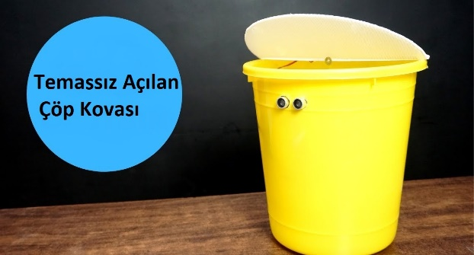
Ad Soyad: xxxxxxxxxx
TC: xxxxxxxxxxxxxxxx

Proje Adı
Temassız ve Sesli Komut İle Açılan Çöp Kutusu

Proje İçin Gerekli Malzemeler
Arduino Uno,
Ultrasonik Sensör,
Servo Motor,
Ses Sensörü,
Jumper Kablo,
Breadboard,
Orta Boy Çöp Kutusu

Projenin Amacı:
Engelli bBireylerin hayatını kolaylaştırmak. Daha kullanışlı çok amaçlı bir kutu modeli geliştirmek.

Projenin Öngörülen Çıktı Şekli:
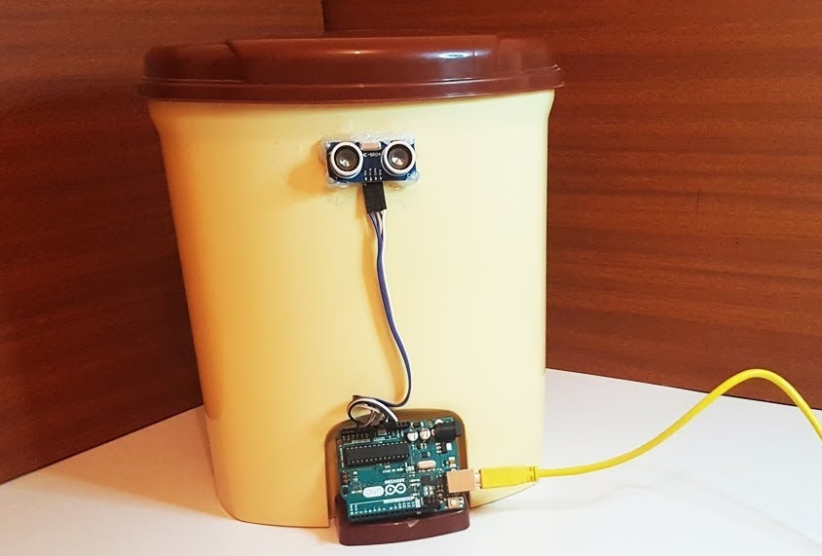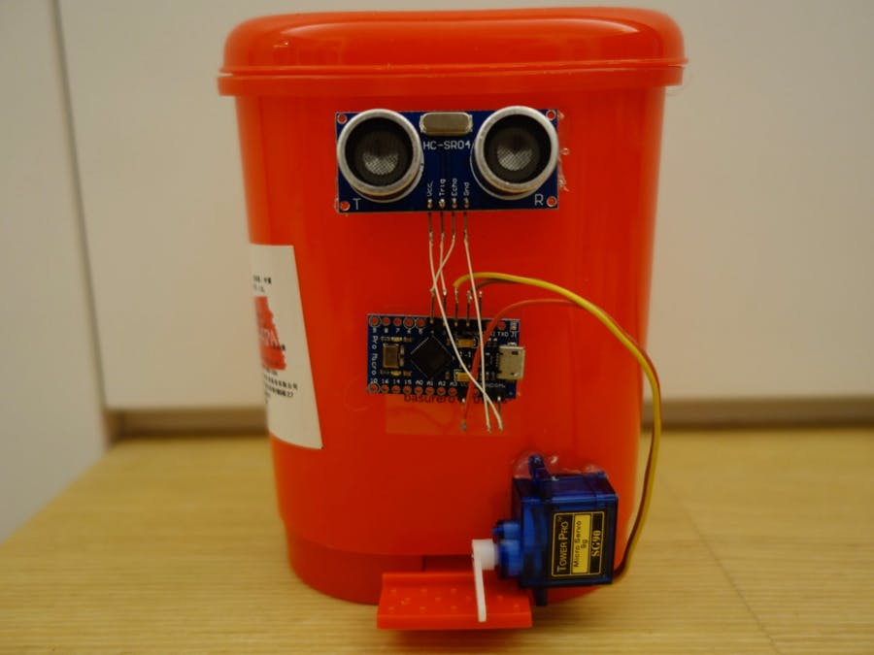
Proje Kaynakları:
https://www.youtube.com/watch?v=9yrP1CZN3Ds
https://www.youtube.com/watch?v=bkVdrCpdh5U
https://www.instructables.com/id/TRASH-BOT-Arduino-Auto-Open-Close-Trash-Bin/
https://www.electronicshub.org/smart-dustbin-using-arduino/

